Конспект урока математики, посвященного 450- летию добровольного вхождения Башкортостана в состав Русского государства по теме «Умножение дробей».
6 класс.
Учитель: Магизов Ильдус Мухаметшович.
Цели урока: 1. Познакомить с задачами на нахождение дроби от числа и решением этих задач с помощью умножения.
2.Развивать умения и навыки умножения, сложения и вычитания дробей; логическое мышление, математически грамотной речи.
3.Воспитывать интерес и любовь к родному краю, к его истории, формировать чувства патриотизма.
Оборудование: таблицы с заданиями для устного счета, чертежные инструменты.
Ход урока.
- Организационный момент.
- Повторение пройденного.
а) Ответьте на вопросы и выполните действия.
1) Как сложить или вычесть дроби с разными знаменателями?
№ 839(а) $\frac{1}{4}+0,7−\frac{1}{5}=\frac{1}{4}+\frac{7}{\text{10}}−\frac{1}{5}=\frac{5+\text{14}−4}{\text{20}}=\frac{\text{15}}{\text{20}}=\frac{3}{4}$;
2)Как сложить или вычесть два числа, содержащую целую или дробную части?
№955(г, е) 20$\frac{5}{6}−2\frac{3}{4}=(\text{20}−2)+(\frac{5}{6}−\frac{3}{4})=\text{18}+\frac{\text{10}−9}{\text{12}}=\text{18}\frac{1}{\text{12}}$;
11$\frac{5}{8}+8\frac{5}{6}=\text{19}+\frac{\text{15}+\text{20}}{\text{24}}=\text{19}+\frac{\text{35}}{\text{24}}=\text{19}+1\frac{\text{11}}{\text{24}}=\text{20}\frac{\text{11}}{\text{24}}$;
3)Сформулируйте правило умножения двух дробей.
№ 947(а)
$(\frac{5}{\text{12}}+\frac{3}{8})⋅\frac{\text{12}}{\text{19}}=\frac{\text{10}+9}{\text{24}}⋅\frac{\text{12}}{\text{19}}=\frac{\text{19}⋅\text{12}}{\text{24}⋅\text{19}}=\frac{1}{2}$;
б) Разгадайте ребус. (дробь)

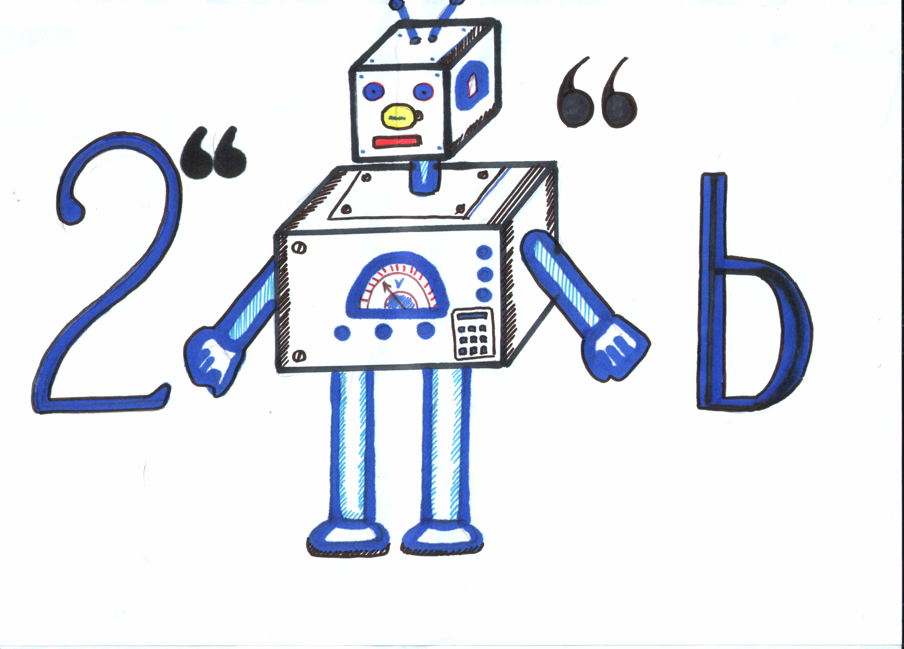
3. Навеки вместе с Россией.
а) Выполните действия: (10: 0,05 + 23) · 9 – ( 2 · 100 – 27) · 9 = 450
б) В этом году отмечаем 450- летие добровольного объединения Башкортостана и России.
- Сколько это веков? 450:100=4,5 века.
В середине 16 века аксакалы башкирских племен обратились к Российскому царю Ивану Грозному с просьбой о подданстве в Русское государство. Мы с вами живем в 21 веке. Запишем эти числа римскими цифрами. XVI, XXI.
в) Практическая работа. На координатной плоскости отметьте точки Б(- 4; 0), А(-3,5; 2), Ш(-2; 3,5), К( 0; 4), О₁(2; 3,5), Р( 3,5; 2), Т( 4;0).
- Соедините эти точки с началом координат О (0; 0). Отметьте еще точки С(0;-1), Т₁(0; -2), А₁( 0; -3), Н( 0;-4).
На гербе и флаге нашей республики видим цветок курая – символ дружбы. 7 лепестков символизируют семь племен, положивших начало единению народов древнего Башкортостана. Эти племена - Бурзян, Кыпсак, Мин, Усерген, Табын, Тамьян, Юрматы.
В Башкортостане дружно проживают более 40 национальностей и народов. Основа этой дружбы заложена более 4-х веков назад. Помните, что Башкортостан и Россия навеки вместе. Любите Родину, не забывайте ее историю.

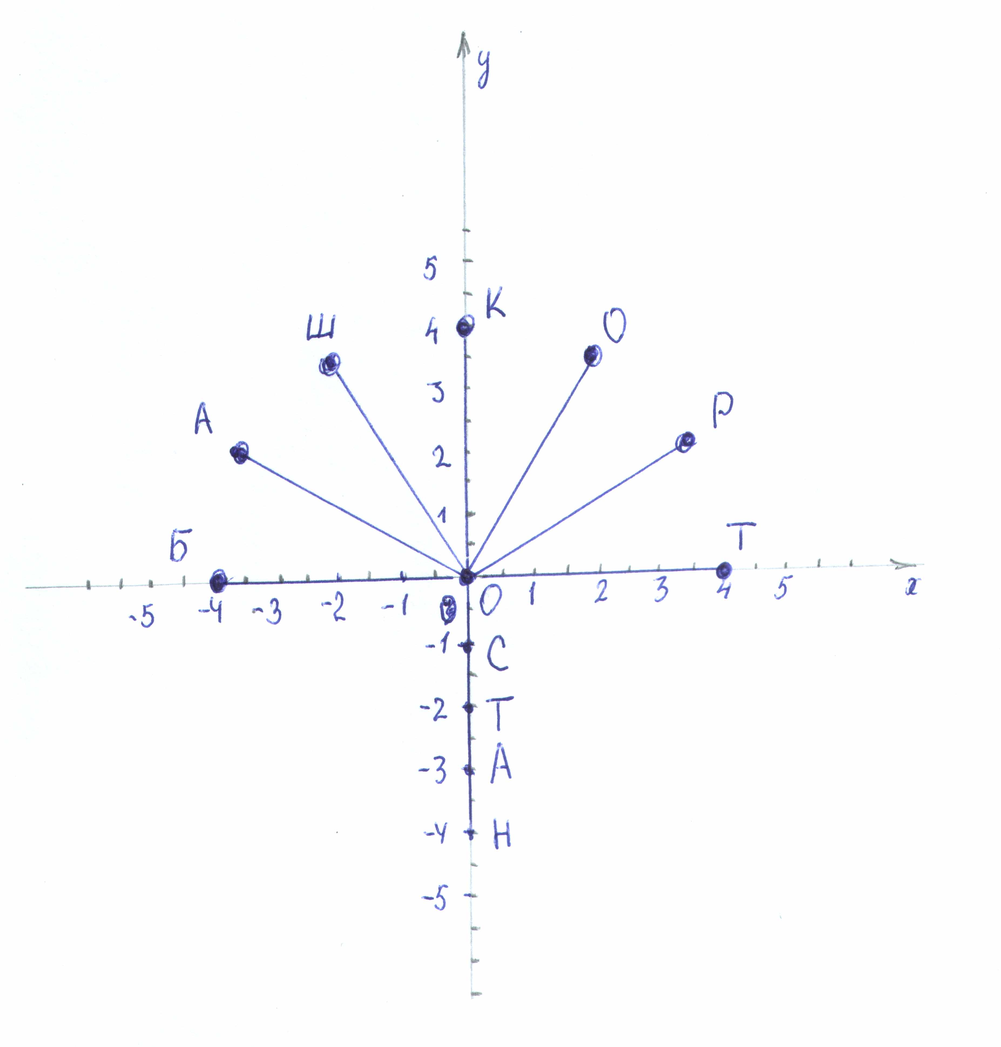

4. Изучение нового материала.
а) Решим задачу. Территория Кугарчинского района составляет около 3370 км². $\frac{2}{5}$ нашего района занимают леса. Какую площадь занимают леса в нашем районе?
3370: 5· 2 = 1348 (км²)
Тот же ответ получим. Если 3370 умножим на $\frac{2}{5}$.
3370$\frac{2}{5}=\frac{\text{3370}⋅2}{5}=\text{1348}$(км²)
Ответ: леса занимают 1348 км².
б) В Башкортостане проживают 4,2 млн. человек. $\frac{1}{3}$ из них проживают в сельской местности. Сколько человек проживает в городах?
1-$\frac{1}{3}=\frac{2}{3}$населения проживает в городах.
4200000$\frac{2}{3}=$2800000(чел) - проживает в городах.
в) Решая эти задачи, мы нашли дробь от числа.
Правило. Чтобы найти дробь от числа, нужно число умножить на эту дробь.
5. Закрепление изученного материала.
Из краткой энциклопедии Башкортостана узнаем, что запасов железной руды у нас 72 млн. тонн. Известно, что$\frac{5}{9}$ этой руды – чистое железо. Сколько тонн железа еще можно получить из этих запасов?
Решение. 72млн.$\frac{5}{9}$ = 40млн. тонн.
6. Проверка знаний.
Самостоятельная работа. Решите задачу № 951.
7. Итог урока.
- Что нового узнали на уроке?
- Чему научились?
- Как найти дробь от числа?
8. Оценки за работу на уроке.
9. Домашнее задание.
п. 43. Выучить правила. № 964, 966(а, б, в).

